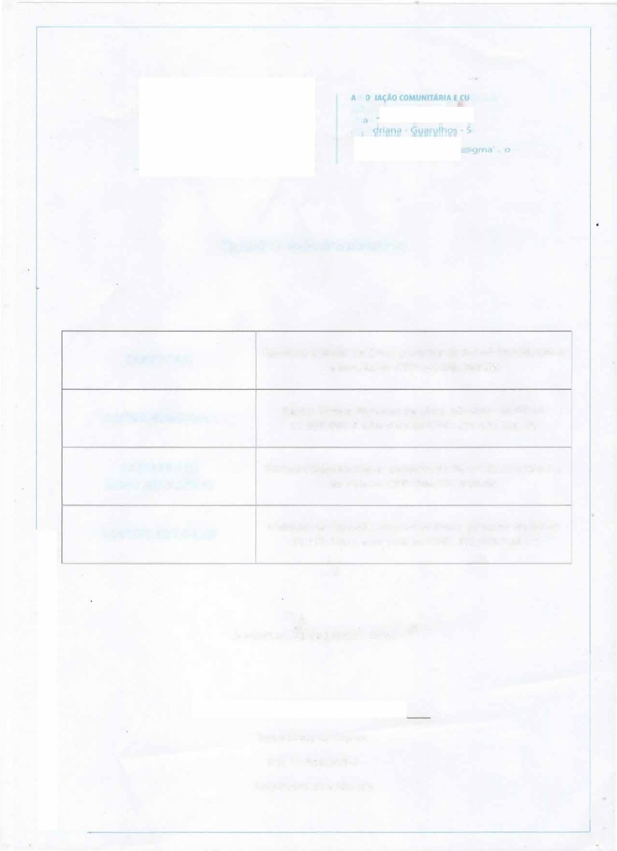

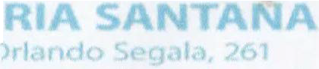


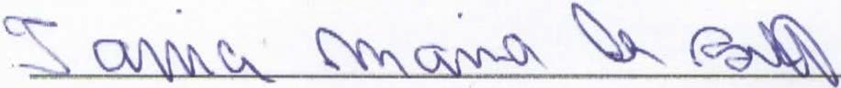
SS C
LTURAL
MA
Rll (
� A
p
li l
rn
Quadro Administrativo
Guarulhos, 15 de julho de 2024
Tania Maria de Castro RG: 17.564.398-2
Presidente da entidade

DIRETORA

COORDENADORA

Karolyna Gabriel da Crus, portador do RG nº 43.838.490-8 e inscrito no CPF: 45.436.358-59

Karina Thaisa Menezes de Lima, portador do RG nº 41.597.860-X e inscrito no CPF: 431.576.828-65

ASSISTENTE ADMINISTRATIVO

Eduarda Oliveira Major, portador do RG nº 52.410.288-0 e inscrito no CPF: 085.157.655-94

AGENTE ESCOLAR

Nathalia de Almeida Amorim de Melo, portador do RG nº 49.365.500-1 e inscrito no CPF: 404.078.148-17

